职业卫生技术服务报告网上公示信息表
项目信息 | 项目名称 | 南德西交轨道交通技术（江苏）有限公司定期检测
项目信息 | 报告质控编号 | 苏职质控（定期）（2026）030240
用人单位信息 | 用人单位名称 | 南德西交轨道交通技术（江苏）有限公司
用人单位信息 | 服务地址 | 武进国家高新技术产业开发区武宜南路377号创新产业园
用人单位信息 | 联系人 | 蒋鹤鸣
职业卫生技术服务机构信息 | 机构名称 | 江苏正远检验检测有限公司
职业卫生技术服务机构信息 | 资质证书编号 | （苏）卫职技字（2024）第105号
项目组  人员信息 | 项目组成员 | 闫文彦、陈伟挺、马柳绪、刘冠猛
项目组  人员信息 | 现场调查人员 | 闫文彦、刘冠猛 | 用人单位陪同人员 | 蒋鹤鸣 | 现场调查时间 | 2026-07-02~2026-07-02
项目组  人员信息 | 现场采样测量人员 | 陈伟挺、马柳绪 | 用人单位陪同人员 | 蒋鹤鸣 | 现场采样测量时间 | 2026-07-15~2026-08-27
项目组  人员信息 | 实验室分析人员 | 张虎、张卫利、韩梦国 |  |  | 实验室分析时间 | 2026-07-15~2026-08-31
技术服务  图像影像 | 现场调查 | - 门口照片  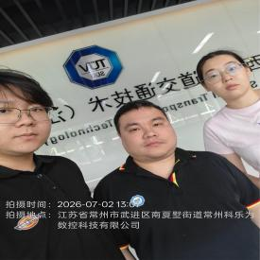  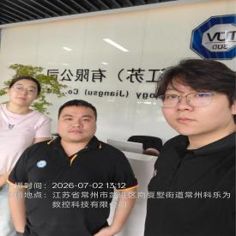  - 现场照片（如无提供用人单位保密相关证明）  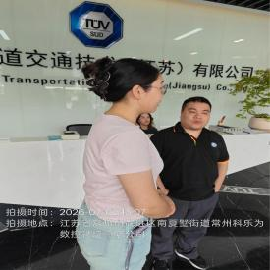
技术服务  图像影像 | 现场采样测量 | - 门口照片  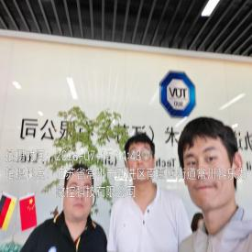  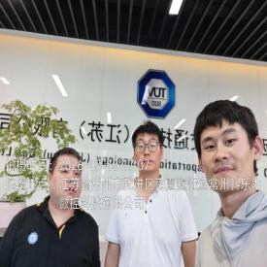  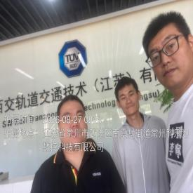  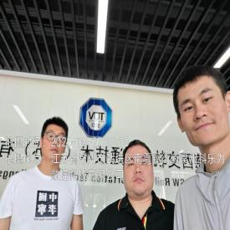  - 现场照片（如无提供用人单位保密相关证明）  